

**Подкина**

**Татьяна Алексеевна**

**Учитель-логопед**

**Толмачева**

**Ирина Сергеевна**

**Воспитатель**

**Кривешко**

**Елена Николаевна**

**Воспитатель**

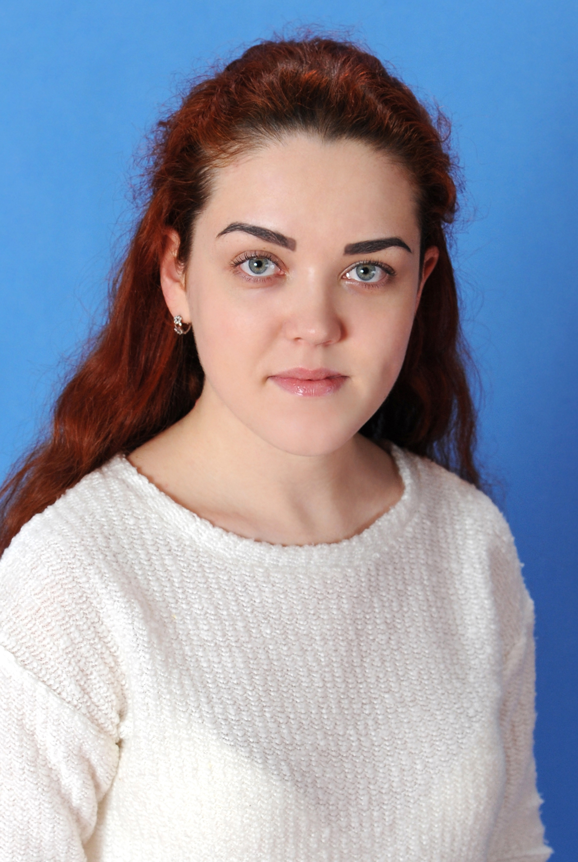

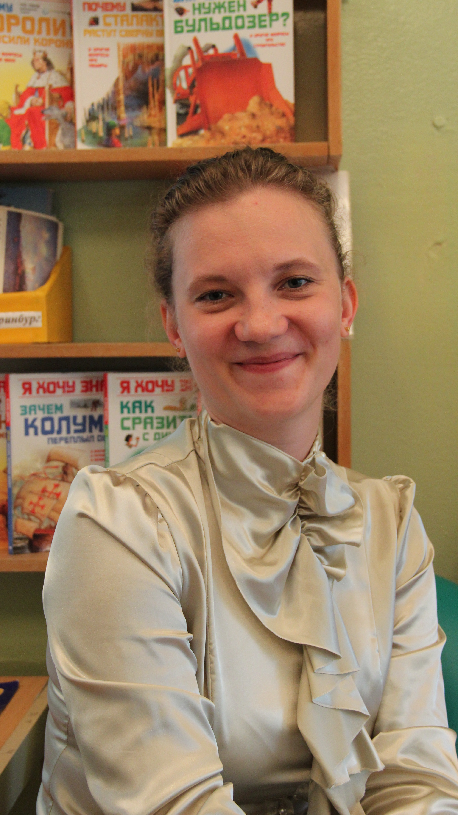

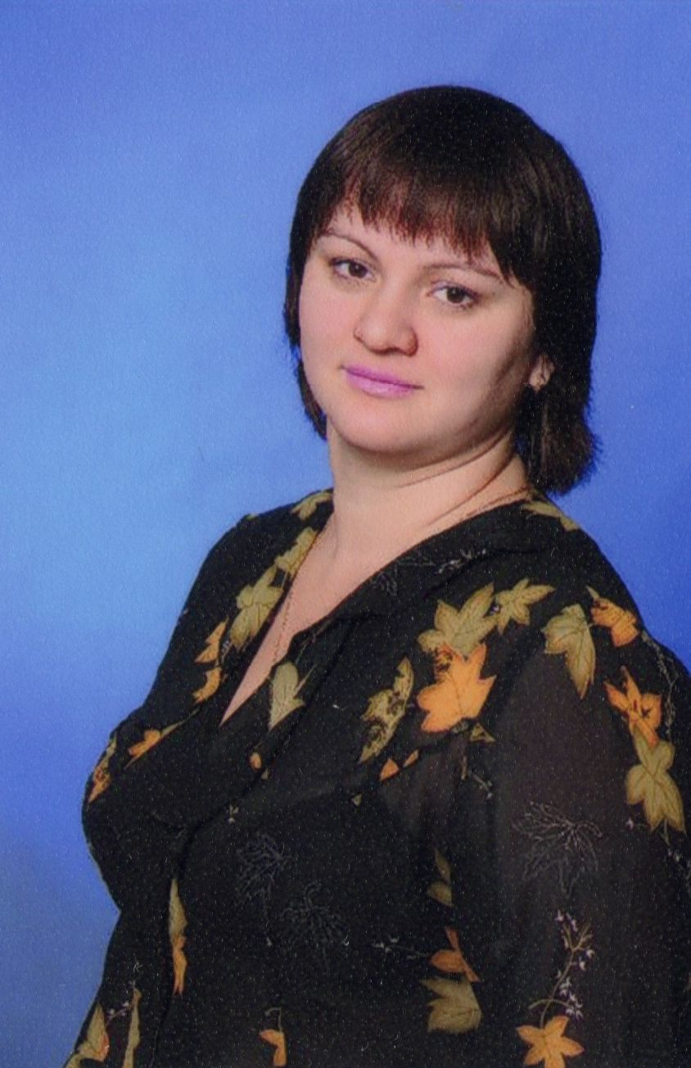

**Педагоги группы:**

**Группа № 2**

**«УМЕЙКИ»**